
รายงานการปฏิบัติราชการประจำ เดือน มีนาคม 2568
ประจำปีงบประมาณ พ.ศ. ๒๕68
สถานีตำรวจภูธรพิปูน
๑. งานสืบสวน
วันนี้ 25 มีนาคม 2568 เวลา 10.00 น. ภายใต้การอำนวยการของ พ.ต.อ.ลือชัย ทองสินธุ์ ผกก.สภ.พิปูน นศ. พ.ต.ท.พิจักษณ์ สุวรรณภักดี รอง ผกก.สส.สภ.พิปูน นศ. พ.ต.ท.อัชฌาส์ อ่อนศรีแก้ว รอง ผกก.ป.สภ.พิปูน นศ. สั่งการให้ พ.ต.ท.โสภณ บุญสุวรรณ สว.สส. .สภ.พิปูน นศ. พ.ต.ท.วิชาญ ธัญพืช สวป.สภ.พิปูน นศ. ร.ต.อ.สันตนันท์ มุขช่วย รอง สวป.สภ.พิปูน นศ. ร.ต.อ.ภักดิ์ดี ศรีแจ่ม รอง สว.สส.สภ.พิปูน นศ. ด.ต.สุวิทย์ พรพิทักษ์ศิริ จ.ส.ต.สาทิตย์ สุขเกิด จ.ส.ต.ศศิวงศ์ พรหมรัตน์ ส.ต.อ.ภัฐกรณ์ โทนทา และชุดสืบสวนฯ พร้อมด้วยร้อยเวร 20 ชป. ร.ต.อ.ไพศาล ชูมณี รอง สวป. สภ.พิปูน นศ. ด.ต. อภิชาติ คงทอง และ ส.ต.อ.กฤษฎา จะรา
ร่วมจับกุมตัว ผู้ต้องหา “ตามหมายจับที่ 110/2568 ศาลจังหวัดทุ่งสง ลงวันที่ 12 มิถุนายน 2568 ข้อหา ร่วมกันทำร้ายร่ายการผู้อื่น จนเป็นเหตุให้ผู้ถูกกระทำร้ายร่างกายรับอันตรายสาหัส“ สอบถาม รับว่าตนเองเป็นบุคคลตามหมายจับนี้จริง และ ยังไม่เคยถูกจับในคดีนี้มาก่อน เจ้าหน้าที่ตำรวจจึงได้แจ้งข้อกล่าวหาและสิทธิ์ให้ ทราบ แล้วนำตัวมาที่ สภ.พิปูน เพื่อทำบันทึกจับกุม ขณะทำบันทึกจับกุมเจ้าหน้าที่ตำรวจได้แจ้งสิทธิ์และข้อกล่าวหาอีกครั้งื ก่อนนำตัวส่งพนังงานสอบสวนเพื่อดำเนินตามกฎหมายต่อไป
- ตามหมายจับที่ 110/2568 ศาลจังหวัดทุ่งสง ลงวันที่ 12 มิถุนายน 2568 ข้อหา ร่วมกันทำร้ายร่ายการผู้อื่น จนเป็นเหตุให้ผู้ถูกกระทำร้ายร่างกายรับอันตรายสาหัส

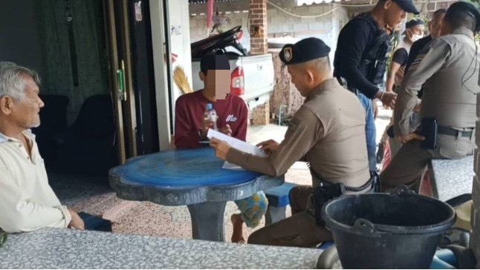

งานสืบสวน
วันนี้ 25 มีนาคม 2568 เวลา 10.00 น. ภายใต้การอำนวยการของ พ.ต.อ.ลือชัย ทองสินธุ์ ผกก.สภ.พิปูน นศ. พ.ต.ท.พิจักษณ์ สุวรรณภักดี รอง ผกก.สส.สภ.พิปูน นศ. พ.ต.ท.อัชฌาส์ อ่อนศรีแก้ว รอง ผกก.ป.สภ.พิปูน นศ. สั่งการให้ พ.ต.ท.โสภณ บุญสุวรรณ สว.สส. .สภ.พิปูน นศ. พ.ต.ท.วิชาญ ธัญพืช สวป.สภ.พิปูน นศ. ร.ต.อ.สันตนันท์ มุขช่วย รอง สวป.สภ.พิปูน นศ. ร.ต.อ.ภักดิ์ดี ศรีแจ่ม รอง สว.สส.สภ.พิปูน นศ. ด.ต.สุวิทย์ พรพิทักษ์ศิริ จ.ส.ต.สาทิตย์ สุขเกิด จ.ส.ต.ศศิวงศ์ พรหมรัตน์ ส.ต.อ.ภัฐกรณ์ โทนทา และชุดสืบสวนฯ พร้อมด้วยร้อยเวร 20 ชป. ร.ต.อ.ไพศาล ชูมณี รอง สวป. สภ.พิปูน นศ. ด.ต. อภิชาติ คงทอง และ ส.ต.อ.กฤษฎา จะรา
จับกุมผู้ต้องหาตามหมายจับที่ 111/2568 ศาลจังหวัดทุ่งสง ลงวันที่ 12 มีนาคม 2568 ข้อหา ร่วมกันทำร้ายร่ายการผู้อื่น จนเป็นเหตุให้ผู้ถูกกระทำร้ายร่างกายรับอันตรายสาหัส.

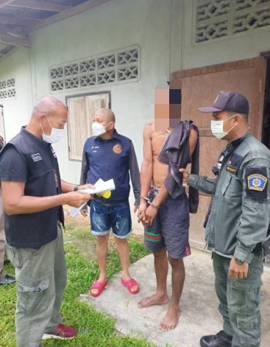

งานสืบสวน
วันนี้ 19 มีนาคม 2568 เวลา 10.00 น. ภายใต้การอำนวยการของ พ.ต.อ.ลือชัย ทองสินธุ์ ผกก.สภ.พิปูน นศ. พ.ต.ท.พิจักษณ์ สุวรรณภักดี รอง ผกก.สส.สภ.พิปูน นศ. พ.ต.ท.อัชฌาส์ อ่อนศรีแก้ว รอง ผกก.ป.สภ.พิปูน นศ. สั่งการให้ พ.ต.ท.โสภณ บุญสุวรรณ สว.สส. .สภ.พิปูน นศ. พ.ต.ท.วิชาญ ธัญพืช สวป.สภ.พิปูน นศ. ร.ต.อ.สันตนันท์ มุขช่วย รอง สวป.สภ.พิปูน นศ. ร.ต.อ.ภักดิ์ดี ศรีแจ่ม รอง สว.สส.สภ.พิปูน นศ. ด.ต.สุวิทย์ พรพิทักษ์ศิริ จ.ส.ต.สาทิตย์ สุขเกิด จ.ส.ต.ศศิวงศ์ พรหมรัตน์ ส.ต.อ.ภัฐกรณ์ โทนทา และชุดสืบสวนฯ พร้อมด้วยร้อยเวร 20 ชป. ร.ต.อ.ไพศาล ชูมณี รอง สวป. สภ.พิปูน นศ. ด.ต. อภิชาติ คงทอง และ ส.ต.อ.กฤษฎา จะรา
ร่วมกันจับกุมผู้ต้องหา
พฤติการณ์

วันที่ 19 มี.ค.68 เวลาประมาณ 09.20 น. เจ้าหน้าที่ตำรวจชุดจับกุม ได้ออกตรวจพื้นที่ตามแผนกวาดล้างอาชญากรรม เมื่อเดินไปถึงถนนภายในหมู่บ้าน หมู่ที่ 9 ต.ยางค้อม อ.พิปูน พบผู้ต้องหา (ทราบชื่อสกุลภายหลัง) ขับขี่รถจักรยานยนต์สวนมา ได้พบเห็นเจ้าหน้าที่ตำรวจ จึงแสดงท่าทีมีพิรุธต้องสงสัย จึงได้หยุดรถยนต์สายตรวจ แล้วลงจากรถเพื่อแสดงตัวว่าเป็นตำรวจ เรียกให้หยุดรถเพื่อขอทำการตรวจค้น ก่อนการตรวจค้นนั้น ได้แสดงความบริสุทธิ์ใจจนเป็นที่พอใจแล้ว ผลการตรวจสอบพบ เครื่องกระสุนปืน ขนาด .22 นิ้ว จำนวน 3 นัด ซุกซ่อนอยู่ในกระเป๋ากางเกงด้านหน้าข้างขวา สอบถามรับว่า เครื่องกระสุนปืนดังกล่าว เป็นของตนจริง เจ้าหน้าที่ตำรวจจึงได้แจ้งข้อกล่าวหาพร้อมสิทธิ์ให้ทราบ จึงนำตัวพร้อมของกลางมาเพื่อทำบันทึกจับกุม ที่ สภ.พิปูน จากนั้นจึงนำผู้ต้องหาพร้อมของกลางส่งพนักงานสอบสวน สภ.พิปูน เพื่อดำเนินคดีตามกฎหมายต่อไป

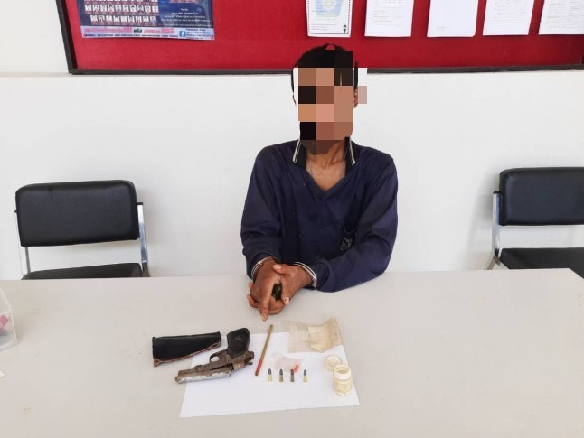

2. งานสอบสวน
สรุปผลคดีวันที่ 1 มีนาคม 2568 – 31 มีนาคม 2568 ดังนี้
1. คดีอาญา เกิด 20 คดี
2. คดีอาญาตั้งแต่ คดีที่ 34/2568 ถึง 54/2568
บันทึกคดีอาญาระบบ crime 20 คดี
ประจำเดือน มกราคม รับคำร้องทุกข์ไว้ดำเนินคดี
พ.ต.ต. กำพลพัฒน์ ไพรสณฑ์ สว. (สอบสวน)สภ.พิปูน
- รับคำร้องทุกข์ไว้จำนวน 5 คดี
- สอบสวนเสร็จแล้ว - คดี
- อยู่ระหว่างสอบสวน 5 คดี
พ.ต.ต. วรุฒิพงษ์ วัฒนะปรีชาพงศ์ สว. (สอบสวน)สภ.พิปูน
- รับคำร้องทุกข์ไว้จำนวน 9 คดี
- สอบสวนเสร็จแล้ว 3 คดี
- อยู่ระหว่างสอบสวน 6 คดี
ร.ต.อ. ศุภฤกษ์ จันทร์หยู รอง สว. (สอบสวน)สภ.พิปูน
- รับคำร้องทุกข์ไว้ จำนวน 4 คดี
- สอบสวนเสร็จสิ้นแล้ว จำนวน 1 คดี
- อยู่ระหว่างการสืบสวน จำนวน 3 คดี

ร.ต.ท.ฏิณวุฒิ วรรณเผือก รอง สว. (สอบสวน)สภ.พิปูน
- รับคำร้องทุกข์ไว้ จำนวน 3 คดี
- สอบสวนเสร็จสิ้นแล้ว จำนวน - คดี
- อยู่ระหว่างการสืบสวน จำนวน - คดี

3. คดีจราจรทั้งหมด 3 คดี
คดีที่ จร๑ /2568 ถึง จร๓/2568
บันทึกคดีจราจร ระบบ crime จำนวน 3 คดี
4. คดีชันสูตรสุดท้าย มีคดีชันสูตรจำนวน 1 คดี
5. รับแจ้งเป็นหลักฐาน จำนวน 48 เรื่อง
6. รับแจ้งเอกสารหาย จำนวน 98 เรื่อง
7. รับแจ้ง ปจว.คดี จำนวน 75 เรื่อง
8. รับแจ้ง ปจว.จราจร จำนวน 9 เรื่อง

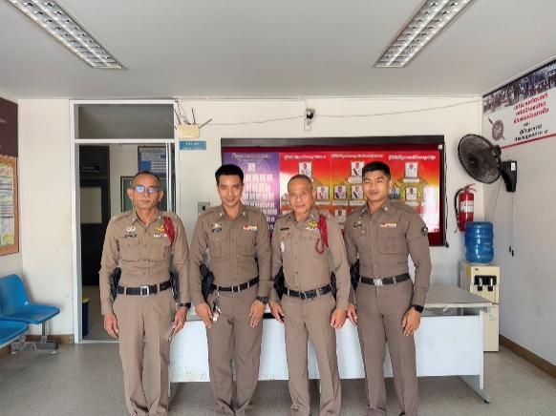 | (1 มี.ค. 68) 24 ชม. เริ่มปฏิบัติหน้าที่เวลา08.00 วันที่ 1 ม.ค.68 ถึง เวลา 08.00 ของวันที่ 2 ม.ค.68  พ.ต.ท.กำพลพัฒน์ ไพรสณฒ์ ปฏิบัติหน้าที่เวรสอบสวน สภ.พิปูน โทร.089-289-2717  ส.ต.ต.อวิรุทธิ์ รามนต์ ปฏิบัติหน้าที่ เสมียรคดี  ด.ต.ปัญญา สังข์เลื่อน เจ้าหน้าปฏิบัติหน้าที่เปรียบเทียบปรับและผู้ช่วยพนักงานสอบสวน  และพร้อมชุดสืบสวนพร้อมปฏิบัติหน้าที่

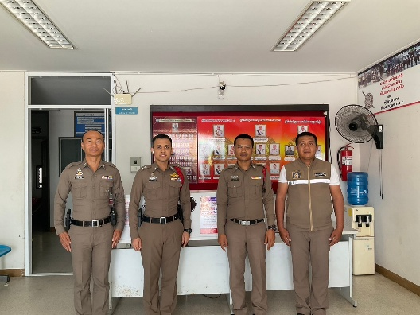 | (2 มี.ค. 68) 24 ชม. เริ่มปฏิบัติหน้าที่เวลา08.00 วันที่ 2 ม.ค.68 ถึง เวลา 08.00 ของวันที่ 3 ม.ค.68  พ.ต.ท.ฏิณวุฒิ วรรณเผือก ปฏิบัติหน้าที่เวรสอบสวน สภ.พิปูน โทร.089-416-2849  ด.ต.ธรรมศาสตร์ วงศ์สวสัสดิ์ ปฏิบัติหน้าที่ ประจำวัน  จ.ส.ต.สุเชษฐ์ นิยม ปฏิบัติหน้าที่เปรียบเทียบปรับ  และผู้ช่วยพนักงานสอบสวน  ด.ต.ฉัตรชัย โซลิตร ปฏิบัติหน้าที่เสมียรคดี  พร้อมชุดสืบสวนพร้อมปฏิบัติหน้าที่

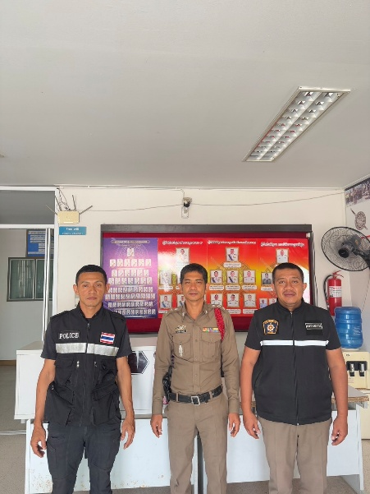 | (3 มี.ค. 68) พ.ต.ท.เกียรติพงศ์ เสมสุขกรี รอง ผกก.  (สอบสวน) สภ.พิปูน ประชุมงานสอบสวน  24 ชม. เริ่มปฏิบัติหน้าที่เวลา08.00 วันที่ 3 มี.ค. 68 ถึง เวลา 08.00 ของวันที่ 4 มี.ค.68  ร.ต.อ.ศุภฤกษ์ จันทร์หยู ปฏิบัติหน้าที่เวรสอบสวน สภ.พิปูน โทร.083-8078362  ด.ต.ธรรมศาสตร์ วงศ์สวัสดิ์ ปฏิบัติหน้าที่ ประจำวัน  จ.ส.ต.ศศิวงค์ พรหมรัตน์ ปฏิบัติเปรียบเทียบปรับและผู้ช่วยพนักงานสอบสวน  พร้อมชุดสืบสวนพร้อมปฏิบัติหน้าที่

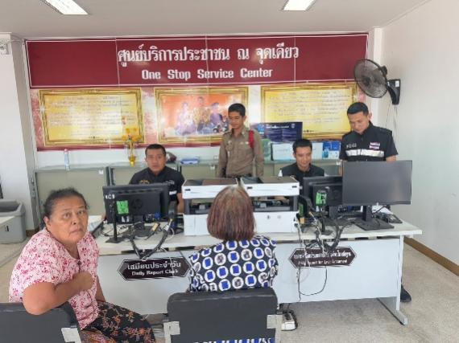 | (4 มี.ค. 68) พ.ต.อ.ลือชัย ทองสินธุ์ ผกก.สภ.พิปูน ประชุมงานสอบสวน  24 ชม. เริ่มปฏิบัติหน้าที่เวลา08.00 วันที่ 4 มี.ค.68 ถึง เวลา 08.00 ของวันที่ 5 มี.ค.68  ร.ต.อ.ศุภฤกษ์ จันทร์หยู ปฏิบัติหน้าที่เวรสอบสวน สภ.พิปูน โทร.083-8078362  ด.ต.ธรรมศาสตร์ วงศ์สวัสดิ์ ปฏิบัติหน้าที่เสมียรประจำวัน  จ.ส.ต.ศศิวงค์ พรหมรัตน์ ปฏิบัติหน้าที่เปรียบเทียบปรับและผู้ช่วยพนักงานสอบสวน  พร้อมชุดสืบสวนพร้อมปฏิบัติหน้าที่

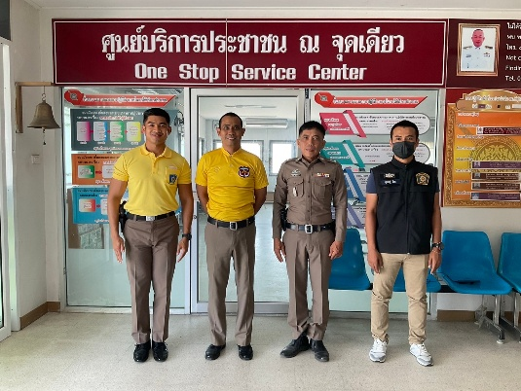 | (5 มี.ค. 68) พ.ต.ท.เกียรติพงศ์ เสมสุขกรี รอง ผกก.(สอบสวน)สภ.พิปูน  24 ชม. เริ่มปฏิบัติหน้าที่เวลา08.00 วันที่ 5 มี.ค.68 ถึง เวลา 08.00 ของวันที่ 6 มี.ค.68  พ.ต.ท.วรุฒิพงษ์ วัฒนะปรีชาพงศ์ ปฏิบัติหน้าที่เวรสอบสวน สภ.พิปูน โทร.089-4162849  ส.ต.ต.เวชพิสิฐ ศรีระวิ ปฏิบัติหน้าที่ ประจำวัน  จ.ส.ต.สุเชษฐ์ นิยม ปฏิบัติหน้าที่เปรียบเทียบปรับ  และผู้ช่วยพนักงานสอบสวน  พร้อมชุดสืบสวนพร้อมปฏิบัติหน้าที่

3. งานป้องกันปราบปราบ
3.1 งานชุมชนสัมพันธ์
วันที่( 14 มีนาคม 2568) เวลา 14.00 น. เจ้าหน้าที่ตำรวจชุด ชมส. ออกให้ความรู้แก่ชาวบ้าน ผู้นำท้องถิ่น ม.5 ต.กะทูน อ.พิปูน จ.นครศรีธรรมราช

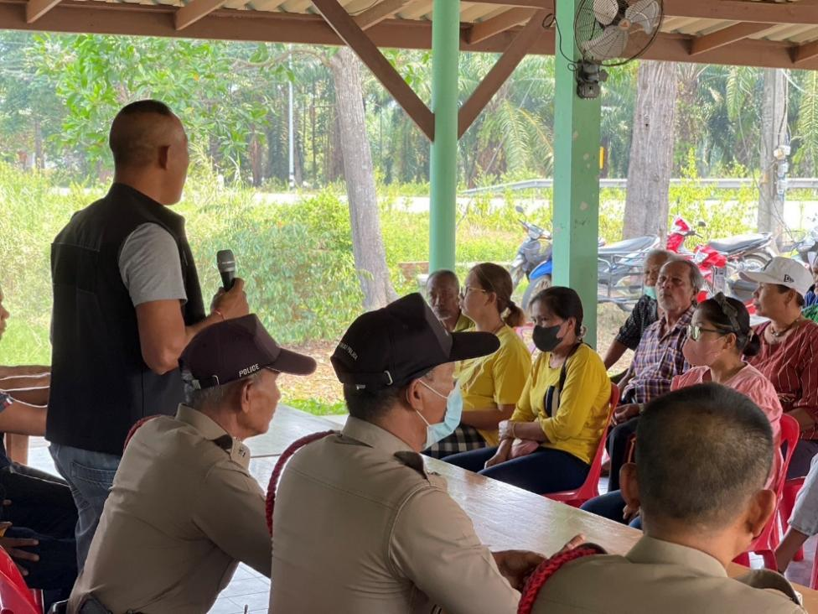

3.2.การตรวจ จุดเสี่ยงจุดล่อแหลม ธนาคาร ร้านทอง ร้านสะดวกซื้อ เพื่อป้องกันเหตุ
ร้อยเวร ๒๐ สายตรวจรถยนต์ และ สายตรวจรถจักยานยนต์ ได้มีการออกตรวจจุดเสี่ยง จุดล่อแหลม ธนาคาร ร้านค้าทอง ร้านสะดวกซื้อในพื้นที่ เพื่อป้องกันเหตุ สร้างความอุ่นใจ และรักษาความปลอดภัยให้แก่​​ประชาชน ในรอบเดือน มี.ค.๖๘

ผลการปฏิบัติในรอบ ๑ วัน มีการจัดสายตรวจ จำนวน ๒ ผลัด แต่ละผลัดจะมีผลการตรวจตราจุดเสี่ยงจุดล่อแหลม ตามแผนการตรวจ และตาม สถานภาพอาชญากรรมที่มาจากการวิเคราะห์สถานภาพอาชญากรรม โดยจะมีการเพิ่มความถี่ ในการตรวจตรา จุดเสี่ยงในการเกิดอาชญากรรมเพิ่มมากขึ้น ก่อนออกปฏิบัติหน้าที่จะมีการอบรมปล่อยแถวสายตรวจทุกผลัด ตามรายละเอียดในการปฏิบัติ ดังนี้
แสดงผลการปล่อยแถวสายตรวจ วันที่ (11 มี.ค.68)เวลา08.00-08.00น.พ.ต.ท.วิชาญ ธัญญพืช สวป.สภ.พิปูน ร.ต.อ.ไพศาล ชูมณี รองสวป.สภ.พิปูน(2-0)นำแถวเคารพธงชาติ
-อบรมปล่อยแถว สายตรวจรถยนต์ สายตรวจรถจักรยานยนต์ รวม 4 นาย บริเวณ สภ.พิปูน
-ชี้แจงข้อราชการ เพิ่มความถี่ตรวจธนาคาร/ร้านทอง จุดเสี่ยง/ตรวจค้น,จับกุมสิ่งผิดกฎหมาย
-ตรวจอุปกรณ์ปฏิบัติหน้าที่ ทรงผม ของสายตรวจ พร้อมปฏิบัติ-ตรวจห้องควบคุม มั่นคงแข็งแรง สะอาด ไม่มีผู้ต้องหา สิบเวรพร้อมปฏิบัติ
-ตรวจห้องวิทยุสื่อสาร เจ้าหน้าที่พร้อมปฏิบัติ
-ห้องน้ำสะอาด
ผลัดเก่า ว.14 ผลัดใหม่ ว.4 ในเขต

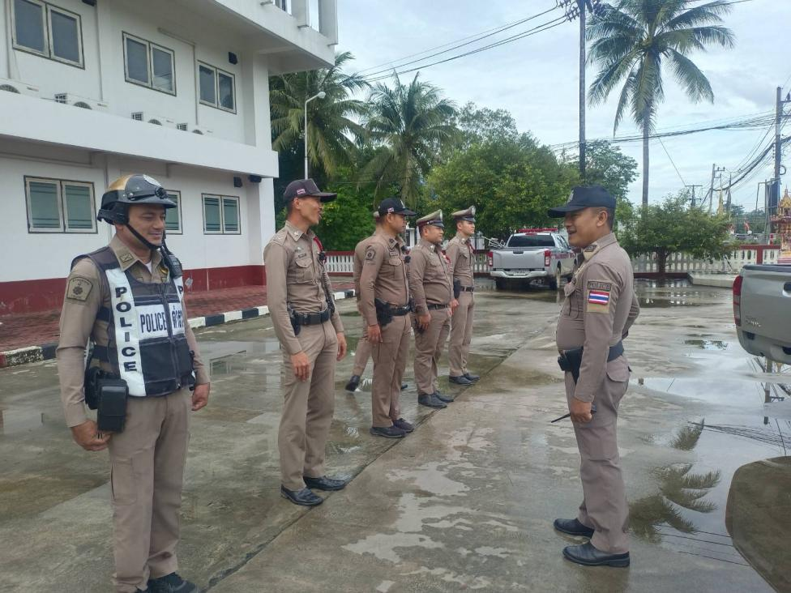

นำแสดงตัวอย่างการตรวจในวันที่ วันที่ ๑๐ มี.ค.๖๘ ให้เห็นภาพผลการปฏิบัติในรอบ ๑ วัน ได้ดังนี้
ครั้งที่ | ผลการปฏิบัติ | ภาพการปฏิบัติ
ผลการปฏิบัติ วันที่ ๑๐ มี.ค.๖๘ เวลา ๐๘.๐๐-๐๘.๐๐ น.
1 | สภ.พิปูน:  หน่วยงานที่เข้าตรวจ : พิปูน  เขตตรวจที่ : เขตตรวจ 1  จุดตรวจที่ : ร้านทองนพเก้า  รหัสผู้ตรวจ : สายตรวจรถจักรยานยนต์ ชุดที่ 1  ผลัดที่ : 1 เวลา 08:00:00 ถึง 07:59:00  ชื่อผู้ตรวจ : ด.ต.ประเสริฐ เกื้อกาญจน์  ชื่อคู่ตรวจ : -  วันที่ตรวจ : 10/03/2568 08:36  วันที่เข้าเวร : 10/03/2568 07:48 | 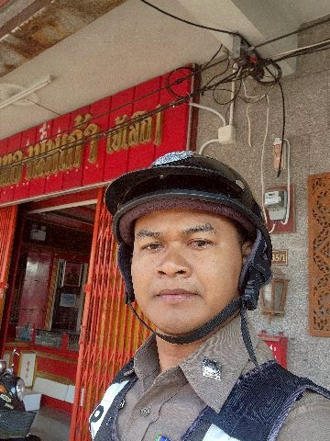
2 | สภ.พิปูน:  หน่วยงานที่เข้าตรวจ : พิปูน  เขตตรวจที่ : เขตตรวจ 1  จุดตรวจที่ : 007 ธนาคารออมสิน  รหัสผู้ตรวจ : สายตรวจรถจักรยานยนต์ ชุดที่ 1  ผลัดที่ : 1 เวลา 08:00:00 ถึง 07:59:00  ชื่อผู้ตรวจ : ด.ต.ประเสริฐ เกื้อกาญจน์  ชื่อคู่ตรวจ : -  วันที่ตรวจ : 10/03/2568 08:35  วันที่เข้าเวร : 10/03/2568 07:48 | 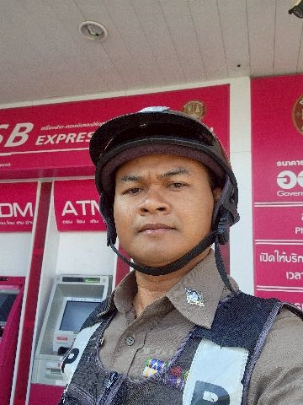
3 | สภ.พิปูน:  หน่วยงานที่เข้าตรวจ : พิปูน  เขตตรวจที่ : เขตตรวจ 1  จุดตรวจที่ : 007 อ่างเก็บน้ำคลองดินแดง  รหัสผู้ตรวจ : สายตรวจรถยนต์ ชุดที่ 2  ผลัดที่ : 1 เวลา 08:00:00 ถึง 07:59:00  ชื่อผู้ตรวจ : ร.ต.ท.สง่า บุญทองสังข์  ชื่อคู่ตรวจ : -  วันที่ตรวจ : 10/03/2568 08:31  วันที่เข้าเวร : 10/03/2568 07:25 | 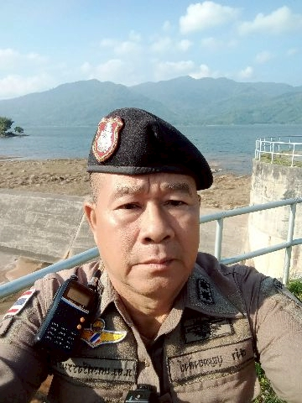
4 | สภ.พิปูน:  หน่วยงานที่เข้าตรวจ : พิปูน  เขตตรวจที่ : -  จุดตรวจที่ : ร้านทอง ก.ริยาพันธ์  รหัสผู้ตรวจ : 20  ผลัดที่ : 1 เวลา 08:00:00 ถึง 08:00:00  ชื่อผู้ตรวจ : ร.ต.อ.ไพศาล ชูมณี  ชื่อคู่ตรวจ : -  วันที่ตรวจ : 10/03/2568 16:52  วันที่เข้าเวร 10/03/2568 07:27 | 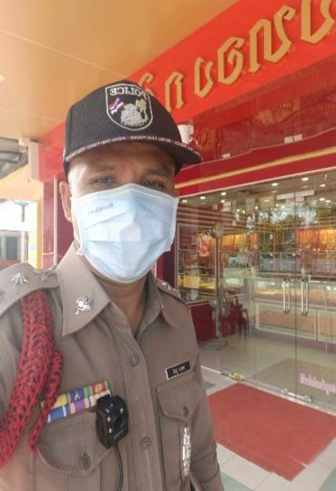
5 | สภ.พิปูน:  หน่วยงานที่เข้าตรวจ : พิปูน  เขตตรวจที่ : เขตตรวจ 1  จุดตรวจที่ : 007 ร้านเซเว่น-อิเลฟเว่น ตําบลพิปูน  รหัสผู้ตรวจ : สายตรวจรถจักรยานยนต์ ชุดที่ 1  ผลัดที่ : 1 เวลา 08:00:00 ถึง 07:59:00  ชื่อผู้ตรวจ : ด.ต.พัลลภ ชูโชติ  ชื่อคู่ตรวจ : ด.ต. เพียงศักดิ์ ยิ่งดำนุ่น  วันที่ตรวจ : 10/03/2568 19:46  วันที่เข้าเวร : 10/03/2568 07:46 | 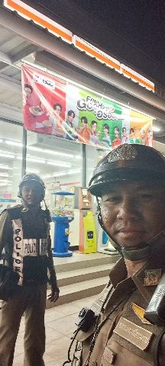
6 | สภ.พิปูน:  หน่วยงานที่เข้าตรวจ : พิปูน  เขตตรวจที่ : เขตตรวจ 1  จุดตรวจที่ : ร้านทองซั่นเฮงหลี  รหัสผู้ตรวจ : สายตรวจรถจักรยานยนต์ ชุดที่ 1  ผลัดที่ : 1 เวลา 08:00:00 ถึง 07:59:00  ชื่อผู้ตรวจ : ด.ต.พัลลภ ชูโชติ  ชื่อคู่ตรวจ : ด.ต. เพียงศักดิ์ ยิ่งดำนุ่น  วันที่ตรวจ : 10/03/2568 19:39  วันที่เข้าเวร : 10/03/2568 07:46 | 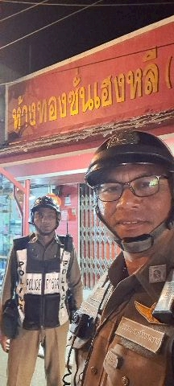

โดย สรุปผลการตรวจประจำเดือน ได้ผลการปฏิบัติสรุปได้ตามรายละเอียดใยนระบบ POLICE 4.0 ได้ดังนี้

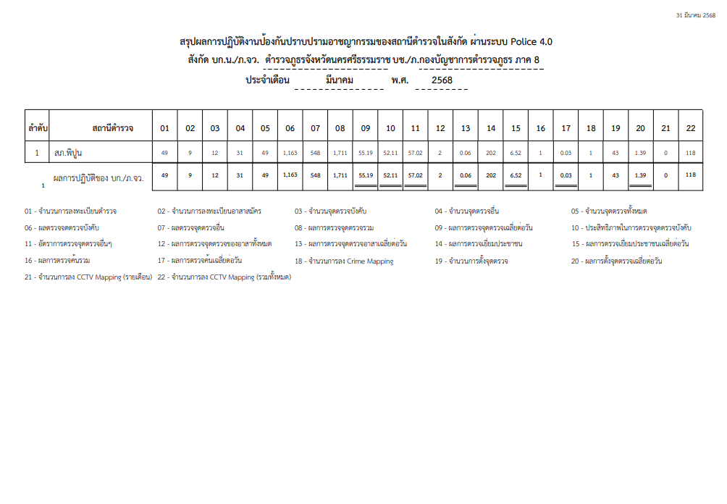
3.3 การป้องกันการแข่งรถในทางสาธารณะ
สายตรวจรถยนต์ และ สายตรวจรถจักยานยนต์ ได้มีการออกตรวจป้องกันการแข่งรถในทางสาธารณะ ในพื้นที่ จำนวนประจำเดือน มี.ค.68
ตัวอย่างนำเสนอผลการปฏิบัติในรอบวัน เป็นประจำทุกวัน
ครั้งที่ | ผลการปฏิบัติ | ภาพการปฏิบัติ
1 | เรียน ผู้บังคับบัญชา  สภ.พิปูน ภ.จว.นศ.วันที่ ๒๑ มีนาคม ๒๕๖๘เวลา ๑๒.๐๑-๑๕.๐๐ น.ภายใต้การอำนวยการ  พล.ต.ต.จารุต ศรุตยาพร ผบก.ภ.จว.นครศรีธรรมราช, พ.ต.อ.สุทัศน์ สงสยม รอง ผบก.ภ.จว.นครศรีธรรมราช พ.ต.อ.ลือชัย. ทองสินธิ์ ผกก.สภ.พิปูน  - มอบหมายให้  พ.ต.ท.อัชฌาส์. อ่อนศรีแก้ว รอง ผกก.ป.สภ.พิปูน / ควบคุมการปฎิบัติ พร้อมด้วย ร.ต.อ.ไพศาล ชูมณี รอง สวป.ฯ ร้อยเวร ๒๐, สายตรวจรถยนต์, จร  และ จยย.รวม ๗ นาย  - ตั้งจุดตรวจสัมพันธ์ ป้องกันอาชญากรรม, ยาเสพติด การกวดขันวินัยจราจร บนถนนสายพิปูน-จันดี หน้าเทสโกโลตัส ม.๑ ต.พิปูน อ.พิปูน จ.นครศรีธรรมราช  ผลการปฏิบัติ  -ตรวจค้นรถจยย. จำนวน ๒๐ คัน  - ตรวจค้นรถยนต์ จำนวน ๘ คัน  ว่ากล่าวตักเตือน (ลงระบบ ptm) ดังนี้  -ไม่สวมหมวกกันนิรภัย ๑ ราย  -ไม่มีใบอนุญาตขับขี่ ๓ ราย  จับกุม  - ไม่มีใบอนุญาตขับขี่/ขาดจดต่อทะเบียนเสียภาษี จำนวน ๑ ราย  จึงเรียนมาเพื่อทราบ | 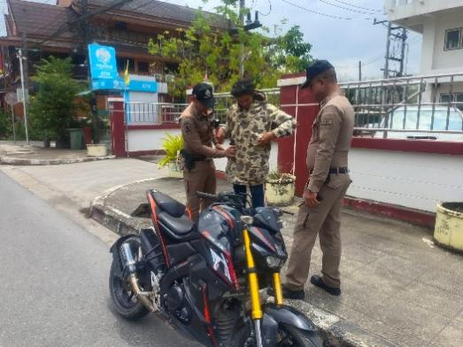

3.4 การระงับเหตุของสายตรวจ
ร้อยเวร ๒๐ สายตรวจรถยนต์ และ สายตรวจรถจักยานยนต์ และ สายตรวจตำบล ได้มีการออกตรวจระงับเหตุในพื้นที่ ประจำเดือน มีนาคม ๖๘

ครั้งที่ | ผลการปฏิบัติ | ภาพการปฏิบัติ
1 | เรียน ผู้บังคับบัญชา  ภ.จว.นศ. สภ.พิปูน  วันนี้ ๔ มี.ค. ๒๕๖๘ เวลา ๑๑.๒๐ น. ภายใต้การอำนวยการของ พ.ต.อ.ลือชัย ทองสินธุ์ ผกก.สภ.พิปูน, พ.ต.ท.อัชฌาส์ อ่อนศรีแก้ว รอง ผกก.ป.สภ.พิปูน และ พ.ต.ท.วิชาญ ธัญญพืช สวป.สภ.พิปูน สั่งการให้ ร.ต.อ.ไพศาล ชูมณี รอง สวป.สภ.พิปูน โทร ๐๘๕-๑๒๗๘๙๓๐ ปฎิบัติหน้าที่ร้อยเวรป้องกันปราบปราม (ร้อยเวร ๒๐ ) พร้อมสายตรวจรถยนต์ชุดที่ ๑  - ว.๔ ตรวจสอบเหตุอาละวาดทำลายข้าวของที่บ้านเลขที่ ๑๔๖ หมู่ ๒ ตำบลควนกลาง อำเภอพิปูน จังหวัดนครศรีธรรมราช  - จากการตรวจสอบ พบนายบัณฑิต บุญยัง แจ้งว่า นายเอนก บุญยัง ซึ่งเป็นบุตรชาย ของตน ทำลายหม้อไฟ ภายในสวนทุเรียน จึงเรียกคู่กรณีมาพูดคุย เบื้องต้นมีเหตุไม่พอใจกันเนื่องจากผู้เป็นพ่อดุด่าในเรื่องส่วนตัวและเรื่องทั่วๆไป จึงประชดด้วยการทำลายข้าวของ จึงได้ว่ากล่าวตักเตือน คู่กรณีสามารถตกลงกันได้  จึงเรียนมาเพื่อทราบ | 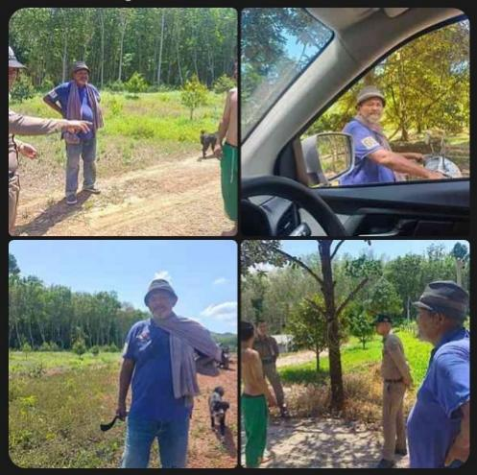

3.5 การช่วยเหลือบริการประชาชน
ร้อยเวร ๒๐ สายตรวจรถยนต์ และ สายตรวจรถจักยานยนต์ และ สายตรวจตำบล ได้มีการออกตรวจและได้ช่วยเหลือและบริการประชาชนในพื้นที่ ประจำเดือน มีนาคม ๖๘

ครั้งที่ | ผลการปฏิบัติ | ภาพการปฏิบัติ
1 | .เมื่อวันที่ 5 มี.ค.68 เวลา 12.00 น. สายตรวจ จยย. /จร.ช่วย จั๊มแบตเตอรี่ (ประชาชนนายคมกริช มัชฌิมวงศ์ม.1ต.พิปูน อ.พิปูน จ.นครศรีธรรมราช | 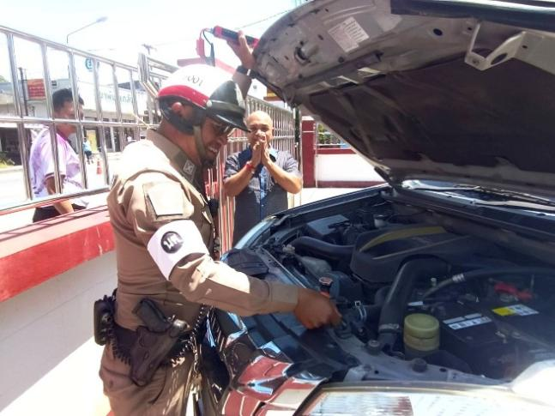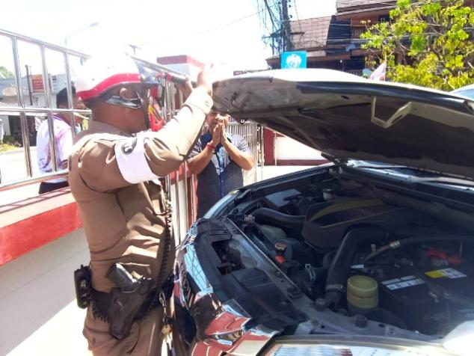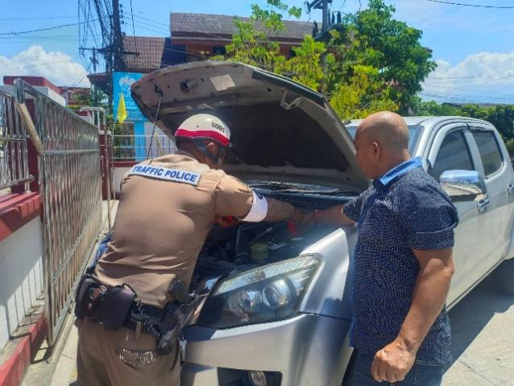

3.6 การตรวจเยี่ยมประชาชน
สายตรวจ ได้มีการออกตรวจและได้ช่วยเหลือและบริการประชาชนในพื้นที่
ประจำเดือน มีนาคม 67 จำนวน…214...ครั้ง

ครั้งที่ | ผลการปฏิบัติ | ภาพการปฏิบัติ
1 | สายตรวจตำบล สายตรวจจักรยานยนต์ สายตรวจรถยนต์ และข้าราชการตำรวจ ออกตรวจเยี่ยมประชาชนประจำเดือน มีนาคม 2568 ตรวจสอบจากในระบบ Police 4.0 | 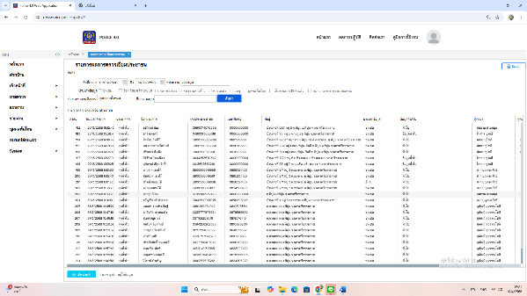

3.7 ผลการจับกุม
ร้อยเวร ๒๐ สายตรวจรถยนต์ และ สายตรวจรถจักยานยนต์ และ สายตรวจตำบล ได้มีปฏิบัติและมีผลการจับกุม ประจำเดือน มีนาคม 68

ลำดับ | ผลการปฏิบัติ | ภาพการปฏิบัติ
1 | เรียนผู้บังคับบัญชา  ภจว.นศ.สภ.พิปูน  วันนี้ ๔ มีนาคม ๒๕๖๘ เวลาประมาณ ๑๖.๐๐ น.ภายใต้อำนวยการของ พ.ต.อ.ลือชัย ทองสินธุ์ ผกก.สภ.พิปูนพ.ต.ท.อัชฌาส์ อ่อนศรีแก้ว รองผกก.ป.สภ.พิปูน, พ.ต.ท.วิชาญ ธัญญพืช สวป.สภ.พิปูน และ พ.ต.ท.โสภณ บุญสุวรรณ สว.สส.สภ.พิปูน สั่งการให้  นามเจ้าพนักงานตำรวจที่จับกุม ร.ต.อ.ภักดิ์ดี ศรีแจ่ม รอง สว.สส.สภ.พิปูน พร้อมด้วย ร.ต.อ.ไพศาล ชูมณี, ด.ต.อภิชาติ คงทอง และ จ.ส.ต.กฤษฎา จะรา  ได้ร่วมจับกุม นายทวีศักดิ์ ใสหลวง (นายเจมส์) อายุ ๓๐ ปี อยู่บ้านเลขที่ ๑๕ หมู่ ๕ ตำบลเขานิพันธ์ อำเภอเวียงสระ จังหวัดสุราษฎร์ธานี หมายเลขประจำตัว ๑-๘๔๑๕-๐๐๑๒๖-๗๐-๖  พร้อมด้วยของกลาง  ๑. ยาเสพติดให้โทษประเภท ๑ (ยาบ้า) ลักษณะกลมแบน สีส้ม มีอักษร WY ประทับอยู่บนเม็ดยา อีกด้านหนึ่งเรียบ จำนวน ๕ เม็ด น้ำหนัก ๐.๔๕ กรัม (ราคาประเมิน เม็ดละ ๒๐ บาท)  ๒. อุปกรณ์การเสพ (หลอดไม้ไผ่) จำนวน ๑ ชุด  ๓. ไฟแช๊กดัดแปลงเพื่อใช้ในการเสพ จำนวน ๑ ตัว  ตำแหน่งที่พบของกลาง พบของกลางทั้งหมด อยู่ในกระเป๋ากางเกงทางด้านขวาที่นายทวีศักดิ์ ใสหลวง สวมใส่ ขณะถูกจับกุม  โดยกล่าวหาว่า มียาเสพติดให้โทษประเภท ๑ (ยาบ้าหรือเมทแอมเฟตามีน) ไว้ในความครอบครอง โดยไม่ได้รับอนุญาต,เสพยาเสพติดให้โทษประเภท ๑ (ยาบ้าหรือเมทแอมแฟตามีน) โดยไม่ได้รับอนุญาต และขับขี่รถในขณะมีสารเสพติด (ยาบ้าหรือเมทแอมแฟตามีน) อยู่ในร่างกาย  -สถานที่จับกุม ถนนวังวัว-บ้านชายทุ่ง หมู่ ๑ ตำบลควนกลาง อำเภอพิปูน จังหวัดนครศรีธรรมราช  จึงเรียนมาเพื่อทราบ | 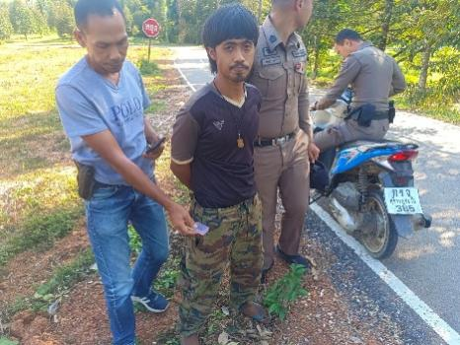

3.8 การตั้งจุดตรวจ

ลำดับ | ผลการปฏิบัติ | ภาพการปฏิบัติ
1 | เรียน ผู้บังคับบัญชา  สภ.พิปูน ภ.จว.นศ.  วันที่ ๒๙ มีนาคม ๒๕๖๘  เวลา ๑๒.๐๑-๑๕.๐๐ น.  ภายใต้การอำนวยการ  พล.ต.ต.จารุต ศรุตยาพร  ผบก.ภ.จว.นครศรีธรรมราช, พ.ต.อ.สุทัศน์ สงสยม รอง ผบก.ภ.จว.นครศรีธรรมราช พ.ต.อ.ลือชัย. ทองสินธิ์ุ ผกก.สภ.พิปูน  - มอบหมายให้  พ.ต.ท.วิชาญ ธัญญพืช สวป.สภ.พิปูน/ควบคุมการปฎิบัติ พร้อมด้วย ร.ต.อ.ไพศาล ชูมณี รอง สวป.ฯ ร้อยเวร ๒๐, สายตรวจรถยนต์, จร./จยย.และ ชุดสืบสวน รวม ๗ นาย  - ตั้งจุดตรวจสัมพันธ์ ป้องกันอาชญากรรม การแข่งขันรถในทางและการกวดขันวินัยจราจร บนถนนสายพิปูน-จันดี หน้าเทสโกโลตัส ม.๑ ต.พิปูน อ.พิปูน จ.นครศรีธรรมราช  ผลการปฏิบัติ  - ตรวจรถจักรยาน จำนวน ๑๘ คัน  - ตรวจรถยนต์ จำนวน ๗ คัน  - ว่ากล่าวตักเตือน ใน ptm  -ไม่สวมหมวกนิรภัย จำนวน ๓ ราย  - ไม่มีใบอนุญาตขับขี่ จำนวน ๔ ราย  - ไม่มีสำเนาใบคู่มือจดทะเบียนรถแสดงต่อเจ้าหน้าที่ จำนวน ๑ ราย  จึงเรียนมาเพื่อทราบ | 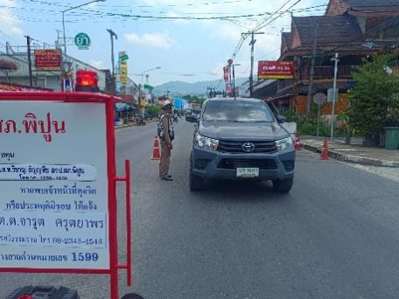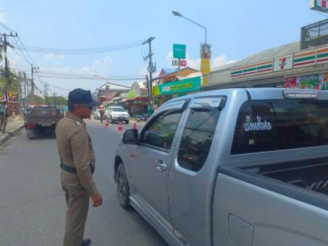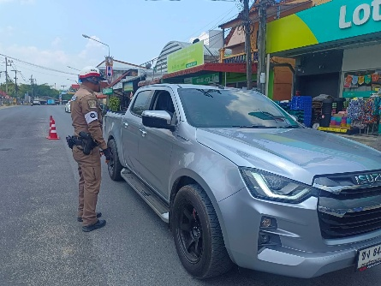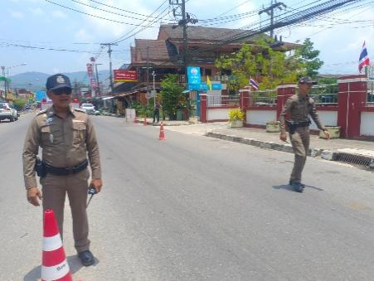

3.9 การป้องกันเหตุสถานศึกษา

ลำดับ | ผลการปฏิบัติ | ภาพการปฏิบัติ
1 | สภ.พิปูน:  หน่วยงานที่เข้าตรวจ : พิปูน  เขตตรวจที่ : เขตตรวจ 1  จุดตรวจที่ : ศูนย์พัฒนาเด็กเล็กบ้านยางค้อม/โรงเรียนวัดยางค้อม  รหัสผู้ตรวจ : 20  ผลัดที่ : 1 เวลา 08:00:00 ถึง 07:59:00  ชื่อผู้ตรวจ : ร.ต.อ.ยุทธนา โอทองคำ  ชื่อคู่ตรวจ : -  วันที่ตรวจ : 27/03/2568 11:28  วันที่เข้าเวร : 27/03/2568 07:07 | 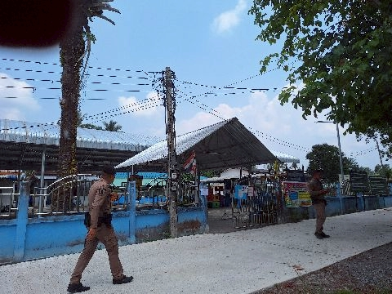
2 | สภ.พิปูน:  หน่วยงานที่เข้าตรวจ : พิปูน  เขตตรวจที่ : เขตตรวจ 1  จุดตรวจที่ : โรงเรียนวัดมังคลาราม  รหัสผู้ตรวจ : สายตรวจรถจักรยานยนต์ ชุดที่ 1  ผลัดที่ : 1 เวลา 08:00:00 ถึง 07:59:00  ชื่อผู้ตรวจ : ด.ต.กณิศพงศ์ ชินวงศ์  ชื่อคู่ตรวจ : -  วันที่ตรวจ : 27/03/2568 09:36  วันที่เข้าเวร : 27/03/2568 07:55 | 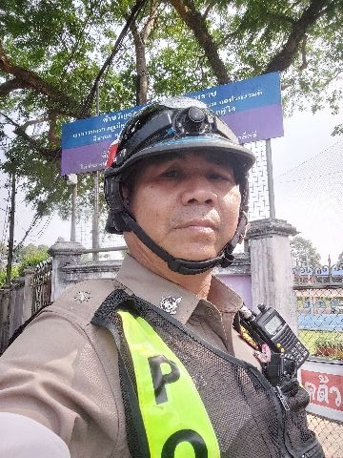
3 | สภ.พิปูน:  หน่วยงานที่เข้าตรวจ : พิปูน  เขตตรวจที่ : เขตตรวจ 1  จุดตรวจที่ : โรงเรียนวัดหน้าเขา  รหัสผู้ตรวจ : สายตรวจรถยนต์ ชุดที่ 2  ผลัดที่ : 1 เวลา 08:00:00 ถึง 07:59:00  ชื่อผู้ตรวจ : ร.ต.ท.สง่า บุญทองสังข์  ชื่อคู่ตรวจ : -  วันที่ตรวจ : 27/03/2568 08:57  วันที่เข้าเวร : 27/03/2568 07:33 | 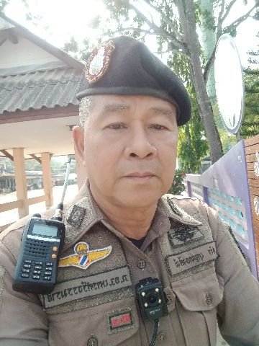

4. งานจราจร
วันที่ 1 มี.ค. 6๘ เวลา 09.00 น. พ.ต.ท.อัชฌาส์ อ่อนศรีแก้ว รอง ผกก.ป.สภ.พิปูน กำลังสายตรวจจราจรฯร่วมอบรม การเพิ่มประสิทธิภาพในการบังคับใช้กฏหมายจราจร ฉบับใหม่ ฝึกอบรมกฏหมายจราจร ณ ห้อง ศปก. สภ.พิปูน

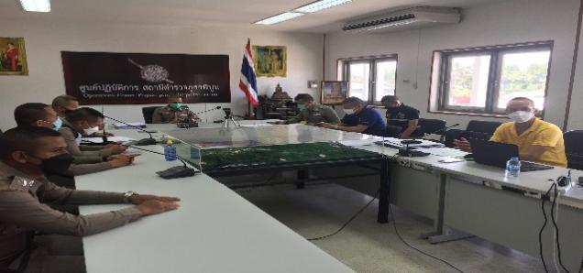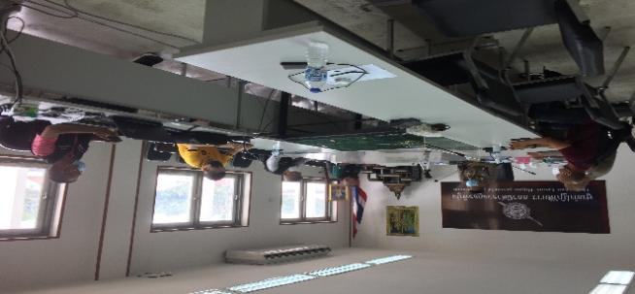

วันนี้ 1 มี.ค.6๘ เวลา 10.30น. พ.ต.ท.อัชฌาส์ อ่อนศรีแก้ว รอง ผกก.ป.สภ.พิปูน มอบหมายให้ ด.ต.พัลลภ ชูโชติ ร่วมกัน รณรงค์ สวมหมวก เพื่อบังคับใช้ และความปรอดภัยให้กับครูและนักเรียนโรงเรียนพิปูนสังฆรักษ์

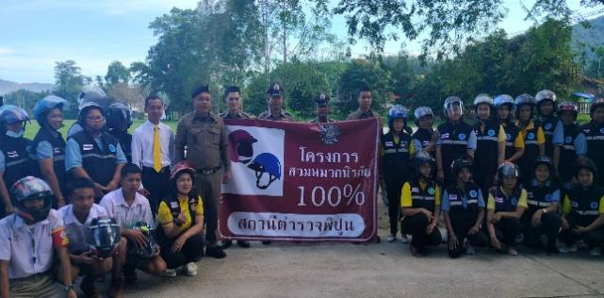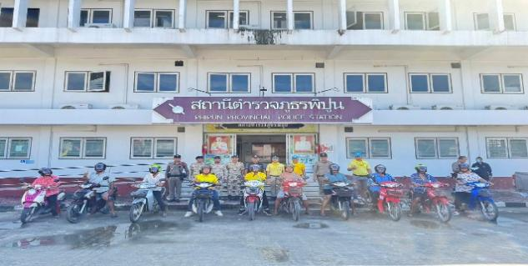

วันที่ ๑ มี.ค.๖๘ เจ้าหน้าที่ตำรวจจราจรได้มีการอำนวยความสะดวกด้านการจราจร และดูแลความปลอดภัยของประชาชน หน้าสถานศึกษาและจุดบริการต่าง ๆ จำนวน………...ครั้ง
ครั้งที่ | ผลการปฏิบัติ | ภาพการปฏิบัติ
1 | ด.ต.พัลลภ ชูโชติ ว.4 เขาพระ | 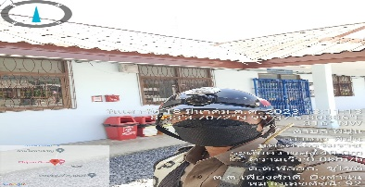
2 | ร.ต.ต.กณิศพงศ์ ชินวงค์ ว.4 ยางค้อม | 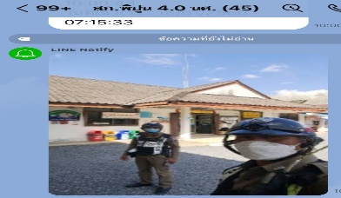
3 | ด.ต.พัลลภ ชูโชติ ว.4 ห้างทองริราพันธ์ | 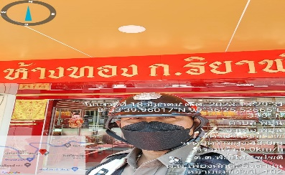
4 | ร.ต.ต.กณิศพงศ์ ชินวงค์ ว.4 ถนนพิปูน - จันดี | 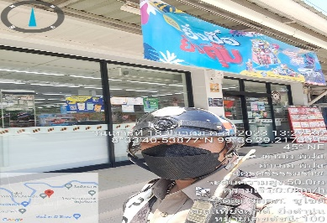
5 | ด.ต.พัลลภ ชูโชติ ว.4 หน้าปั๊มบางจาก | 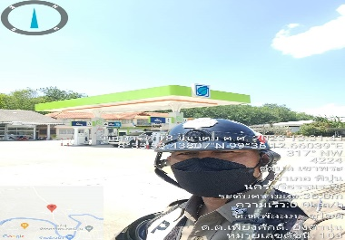
6 | ร.ต.ต.กณิศพงศ์ ชินวงค์ ว.4 หน้าโรงเรียนพิปูนสังฆรักษ์ | 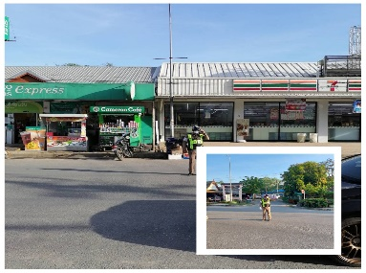
7 | ด.ต.พัลลภ ชูโชติ ว.4 หน้าพิปูนออนเซ็น | 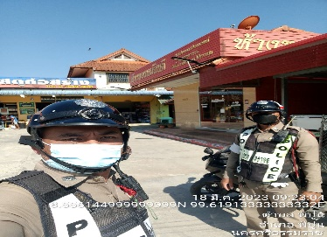
8 | ร.ต.ต.กณิศพงศ์ ชินวงค์ ว.4 หน้าโลตัส | 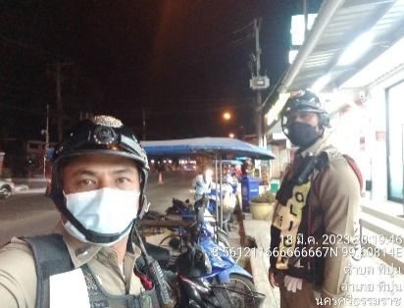
9 | ด.ต.พัลลภ ชูโชติ ว.4 หน้าโลตัส | 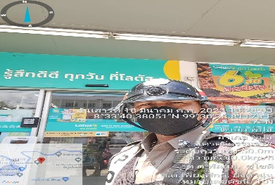
10

- งานอำนวยการ

เมื่อวันที่ 3 มี.ค.68 เวลา 09.00 น. สภ.พิปูน ได้จัดกิจกรรม ส่งเสริมจริยธรรม จรรยาบรรณ โปร่งใส และต่อต้านการทุจริต

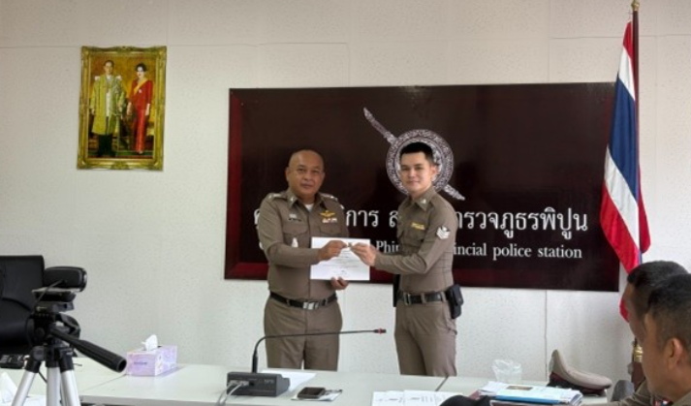

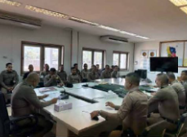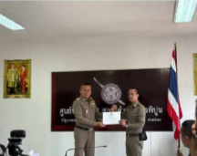

เมื่อวันที่ 25 มีนาคม 2568 เวลา 14.00 น. นายประเสริฐ ปาโต นายอำเภอพิปูน เป็นประธานในการประชุมชุดปฏิบัติการประจำตำบลเพื่อขับเคลื่อนการป้องกันและแก้ไขปัญหายาเสพติด ระยะเร่งด่วน พื้นที่อำเภอพิปูน พร้อมด้วยกต.ตร.สภ.พิปูน ปลัดอาวุโส ปลัดอำเภอหัวหน้าชุดปฏิบัติการประจำตำบล หัวหน้าส่วนราชการประจำชุดปฏิบัติการตำบล รอง ผกก.ป.สภ.พิปูน สาธารณสุขอำเภอ เจ้าหน้าที่รพ.พิปูน เจ้าหน้าที่ตำรวจสภ.พิปูน และชุดปฏิบัติการประจำตำบล ทุกตำบล ในพื้นที่อำเภอพิปูน โดยร่วมรับฟังแนวทางในการค้นหาผู้เสพ/ผู้ติดสารเสพติด และการบำบัดรักษาโดยชุมชน(CBTx) เพื่อให้สามารถดำเนินการได้อย่างรวดเร็ว และเป็นไปในทิศทางเดียวกัน ณ ศาลาประชาคม ที่ว่าการอำเภอพิปูน

